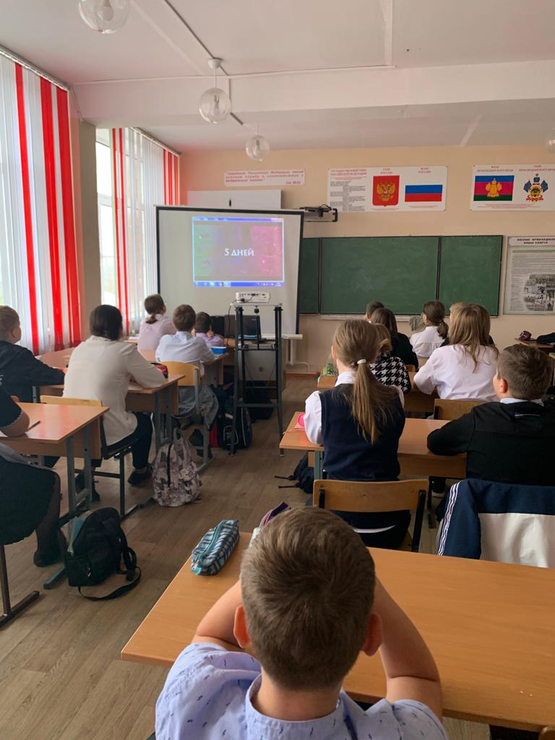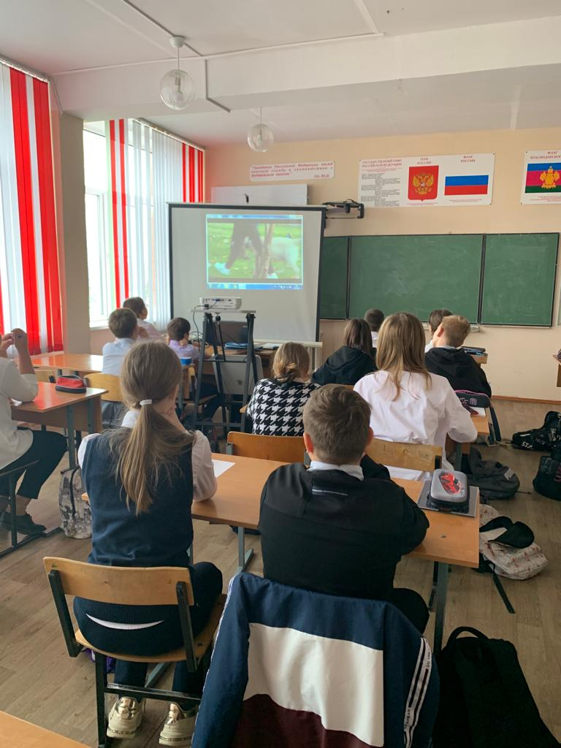
17 октября 2022 г. классный руководитель 6 «А» класса Галицкая С.П. организовала для учащихся просмотр и обсуждение фильма «Пять дней». В ходе обсуждения акцент сделан на значение созидательного труда в жизни человека.
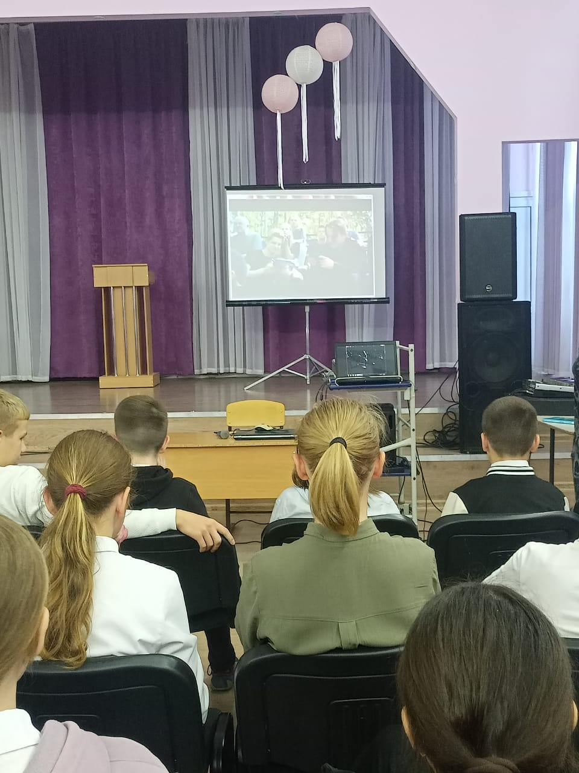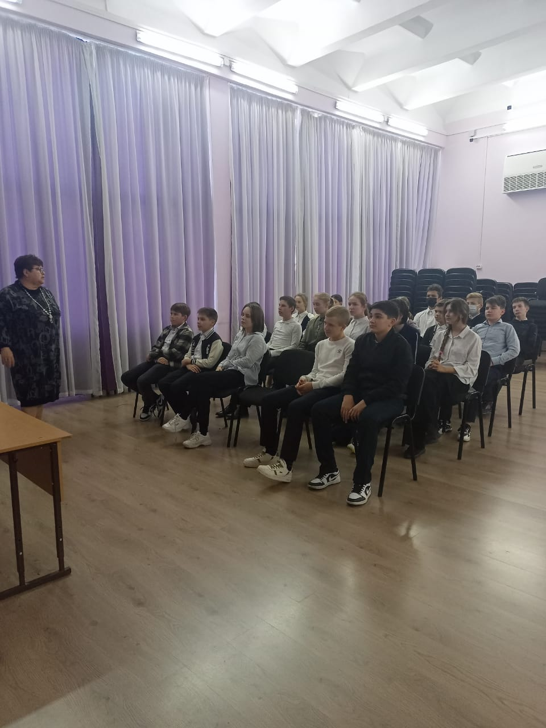
18 октября прошел киноурок в 7 «А» классе. Ребята посмотрели и обсудили фильм «Александр»: на примере жизни Великого Князя Александра Невского, главный герой фильма делает вывод о собственной ответственности за жизнь близких людей.

